***ШШШШШШШШШШШШШШШШШШШШШШШШШШШШШШШШШШ***

**ВЕДОМОСТИ**

Издается  **органов местного самоуправления** № 15 (511)

с 2007 года **Первомайского сельсовета** 27 июня 2025 года ***ШШШШШШШШШШШШШШШШШШШШШШШШШШШШШШШШШШ***

**Уважаемые жители!**

**В жару повышается риск возникновения возгораний.**

**В период действия ОСОБОГО ПРОТИВОПОЖАРНОГО РЕЖИМА ЗАПРЕЩЕНО:**

**разводить костры, сжигать сухую траву и мусор;  
использовать открытый огонь для приготовления пищи;  
посещать леса.**

**За нарушения предусмотрены штрафы для граждан от 10 до 20 тысяч рублей.**



В случае обнаружения пожара звоните в пожарную охрану по телефонам: «**101**», «**112**» или **89048903121** (ПЧ п. Первомайск).

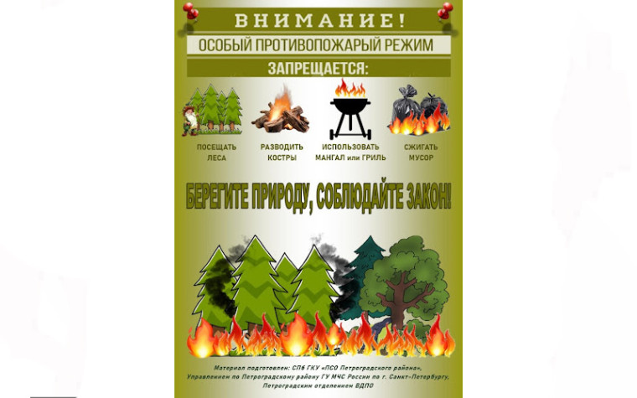

**ПОМНИТЕ, ЧТО НАРУШЕНИЕ ТРЕБОВАНИЙ ПОЖАРНОЙ БЕЗОПАСНОСТИ МОЖЕТ ПОВЛЕЧЬ ЧЕЛОВЕЧЕСКИЕ ЖЕРТВЫ И МАТЕРИАЛЬНЫЙ УЩЕРБ!**

АДМИНИСТРАТИВНАЯ КОМИССИЯ МО ПЕРВОМАЙСКИЙ СЕЛЬСОВЕТ

_________________________________________________________________________________________

АДМИНИСТРАЦИЯ ПЕРВОМАЙСКОГО СЕЛЬСОВЕТА

МОТЫГИНСКОГО РАЙОНА КРАСНОЯРСКОГО КРАЯ

**ПОСТАНОВЛЕНИЕ**

24.06.2025 п. Первомайск № 196

**О запрете купания в реке Тасеева на территории Первомайского**

**сельсовета в летний период 2025 года**

В соответствии с частью  4 статьи 6 Водного кодекса Российской Федерации, в связи с отсутствием на территории Первомайского сельсовета оборудованных мест для массового отдыха населения на воде и средств спасения на воде, в целях обеспечения безопасности, предупреждения несчастных случаев на реке Тасеева, руководствуясь статьями 15, 32 Устава Первомайского сельсовета Мотыгинского района Красноярского края, ПОСТАНОВЛЯЮ:

1. Запретить купание в реке Тасеева на территории Первомайского сельсовета в летний период 2025 года.

2. Проверить наличие установленных предупреждающих знаков о запрете купания в местах выхода к реке в поселках сельсовета, при необходимости обновить предупреждающие знаки.

3. Создать оперативную группу патрулирования береговых линий вдоль поселков Первомайск и Слюдрудник в составе шести человек согласно приложению.

4. Признать утратившим силу постановление администрации Первомайского сельсовета от 02.07.2024 № 49 «О запрете купания в реке Тасеева на территории Первомайского сельсовета в 2024 году».

5. Контроль за исполнением постановления оставляю за собой.

6. Постановление вступает в силу в день, следующий за днем его официального опубликования в печатном издании «Ведомости органов местного самоуправления Первомайского сельсовета».

Глава Первомайского сельсовета О.В. Ремиз

Приложение

к постановлению администрации

Первомайского сельсовета

от 24.06.2025 № 196

**Оперативная группа патрулирования береговых линий**

Ремиз О.В. - Глава Первомайского сельсовета, руководитель группы

Тронина В.А. - заместитель главы Первомайского сельсовета

Макарова М.Т. - ведущий специалист администрации

Паршина С.С. – специалист 1 категории администрации

Максименко С.В. - депутат Первомайского сельского Совета депутатов

Богданова Д.А. - депутат Первомайского сельского Совета депутатов

- - - - - - - - - - - - - - - - - - - - - - - - - - - - - - - - - - - - - - - - - - - - - - - - - - - - - - - - - - - - - - - - - - - - - - - - - - - - - - - - - - - - - - - - - - - -

Ответственный за выпуск Тронина В.А., 663420, Мотыгинский район, п. Первомайск, ул.

Тел. 8-950-411-09-13 Центральная, зд.7

Газета выходит не реже одного раза в три месяца. Тираж периодического издания 50 экз.